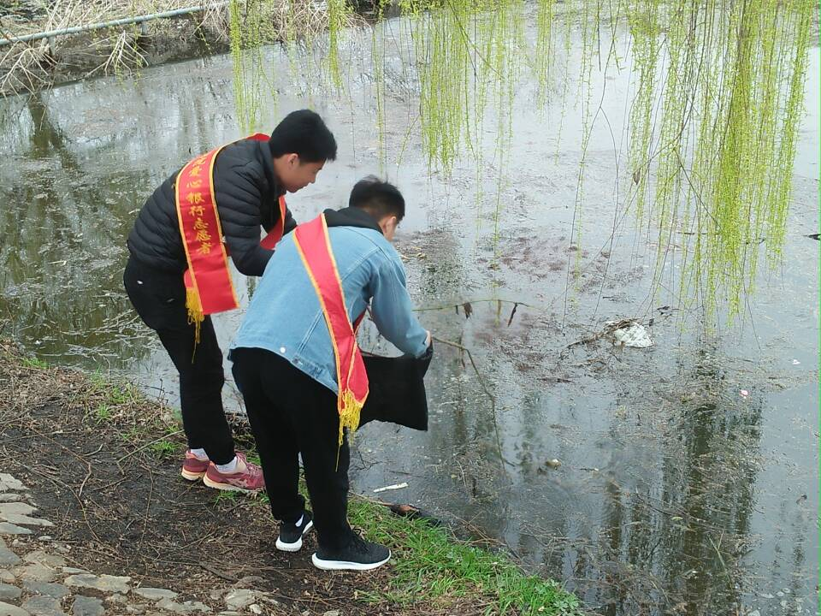

活动主题：雷锋月清理来康河活动。
活动时间：2017年3月29日。
活动地点：日照职业技术学院来康河。
活动内容：2017年3月28日，四叶草爱心志愿者协会的志愿者们早早的来到了位于日照职业技术学院的来康河，他们今天的目的是要清理来康河周边以及河中心的垃圾和枯叶，让如今有些脏乱的来康河恢复本来的样子，志愿者们来到河边后，立马拿出了早已准备好的专门工具，开始了对来康河的清理和打扫，只见志愿者们三五个人一组，相互合作着，有人专心地捡着河边小路上的果皮纸屑，有人特意跑到来康河边，用专门的夹子一点一点地清理着河中央的塑料袋和枯叶树枝等垃圾，随着志愿者们一点点的努力，终于，在经历了一个多小时的打扫后，来康河仿佛焕发了新的生机，河边的垃圾纸屑都不见了，河中也重新变得干净和清澈，志愿者们看着来康河在自己的手中朝了模样，一个个也都露出了欣慰的笑容，在内心深处增加了自己的社会责任心。

